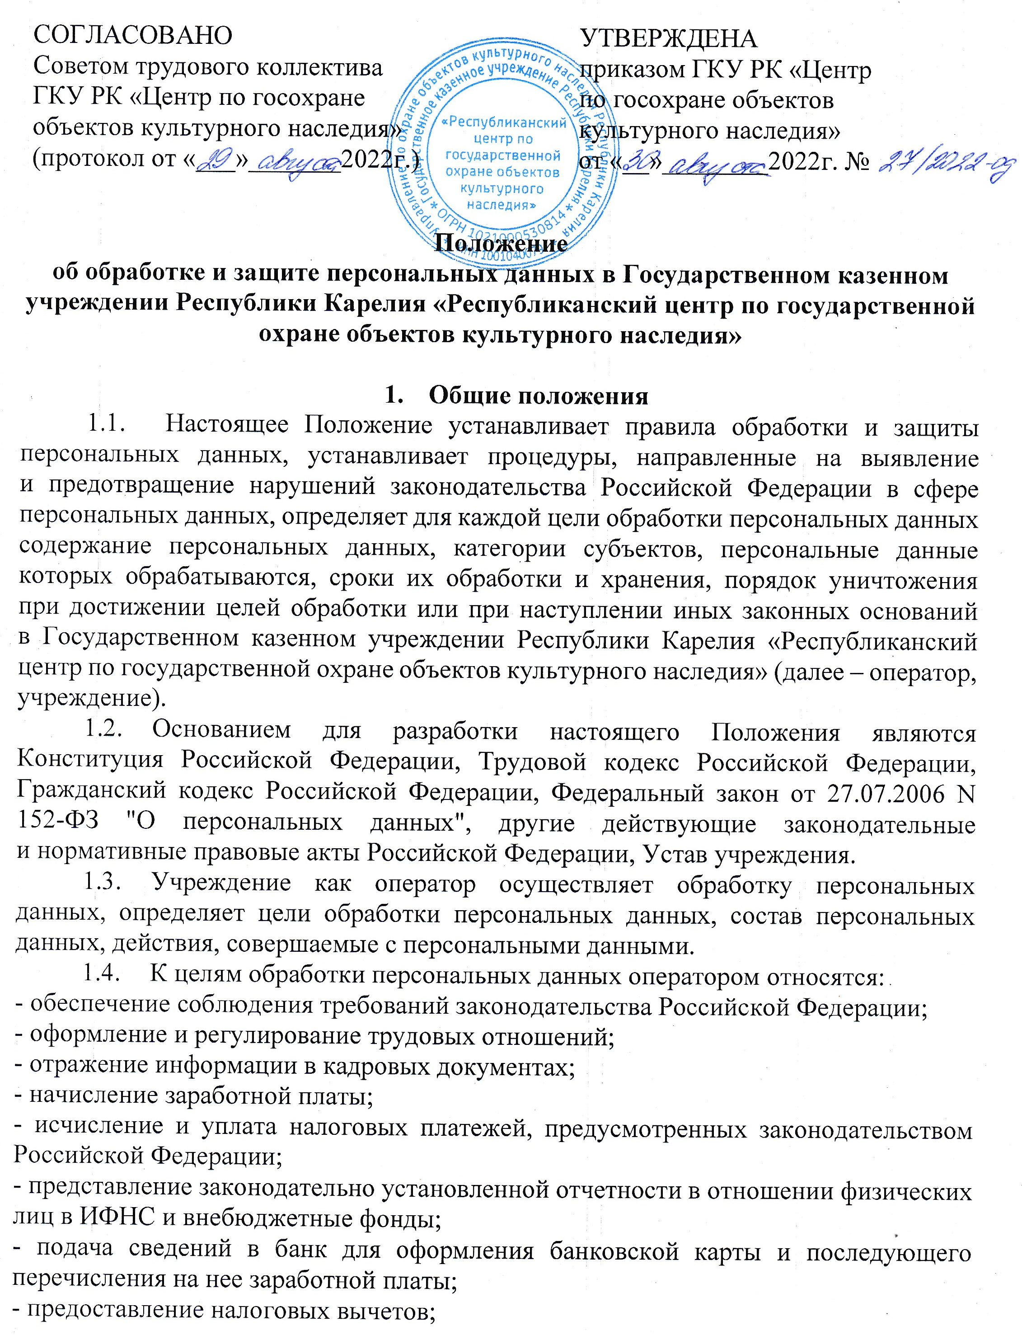
- обеспечение безопасных условий труда;
- исполнение обязательств, предусмотренных договорами гражданско-правового характера;
- исполнение обязанностей заказчика для государственных нужд.
1.5. Обработка и защита персональных данных в учреждении осуществляется с соблюдением принципов и условий, предусмотренных действующим законодательством Российской Федерации, с момента получения оператором согласия на обработку персональных данных от субъекта персональных данных или его представителя.

- Конфиденциальность персональных данных
  - Оператору и лицам, получившим доступ к персональным данным, запрещается раскрывать их третьим лицам и не распространять без согласия субъекта персональных данных, если иное не предусмотрено действующим законодательством Российской Федерации.
  - В целях обеспечения конфиденциальности персональных данных все операции по оформлению, формированию, ведению и хранению данной информации должны выполняться только работниками, ответственными за обработку персональных данных.
  - Ответы на письменные запросы других организаций и учреждений в пределах их компетенции и предоставленных полномочий даются в письменной форме на бланке учреждения и в том объеме, который позволяет не разглашать персональные данные.
  - Передача информации, содержащей сведения о персональных данных субъектов персональных данных, по телефону, факсу, электронной почте без согласия работника запрещается.
  - Документы, содержащие персональные данные, хранятся в запирающихся шкафах, сейфах, обеспечивающих защиту от несанкционированного доступа.
  - Персональные компьютеры, в которых содержатся персональные данные, должны быть защищены паролями доступа, программами криптографической защиты информации.
  - Режим конфиденциальности персональных данных снимается в случаях их обезличивания и по истечении 75 лет срока их хранения, или продлевается на основании заключения экспертной комиссии учреждения, если иное не определено действующим законодательством Российской Федерации.

- Категории субъектов персональных данных и перечень обрабатываемых персональных данных
  - Категории субъектов персональных данных:
- работники оператора, бывшие работники;
- кандидаты на замещение вакантных должностей;
- родственники работников;
- контрагенты оператора (физические лица);
- представители/работники контрагентов оператора (юридические лица).
  - Перечень обрабатываемых персональных данных работников, бывших работников оператора: фамилия, имя, отчество; год, месяц, дата, место рождения; адрес места жительства (пребывания); семейное положение; социальное положение; имущественное положение; образование; профессия; доходы; состояние здоровья; реквизиты документа, удостоверяющего личность; идентификационный номер налогоплательщика, дата постановки его на учет, реквизиты свидетельства постановки на учет в налоговом органе; номер свидетельства обязательного пенсионного страхования, дата регистрации в системе обязательного пенсионного страхования; номер полиса обязательного медицинского страхования; номера телефонов; фотографии; сведения о занимаемых ранее должностях и стаже работы; сведения о воинской обязанности и воинском учете; информация о гражданстве; реквизиты свидетельства о государственной регистрации актов гражданского состояния; сведения о владении иностранными языками, степень владения; сведения о составе семьи; сведения о близких родственниках; сведения об ученой степени; сведения о государственных наградах, знаках отличия, поощрения; номер расчетного счета; номер банковской карты; сведения об инвалидности, сроке действия установленной инвалидности.
Все персональные данные работника следует получать у него самого. Если персональные данные работника возможно получить только у третьей стороны, то работник должен быть уведомлен об этом заранее и от него должно быть получено письменное согласие. Оператор должен сообщить работнику о целях, предполагаемых источниках и способах получения персональных данных, а также о характере подлежащих получению персональных данных и последствиях отказа работника дать письменное согласие на их получение.
  - Перечень обрабатываемых персональных данных родственников работников:
- фамилия, имя, отчество;
- год, месяц, дата рождения.
  - Перечень обрабатываемых персональных данных кандидатов на замещение вакантных должностей:
- фамилия, имя, отчество;
- год, месяц, дата рождения;
- электронный адрес;
- номера телефонов;
- сведения об образовании, профессии, специальности и квалификации, реквизиты документов об образовании;
- сведения о занимаемых ранее должностях и стаже работы.
  - Перечень обрабатываемых персональных данных контрагентов оператора (физические лица):
- фамилия, имя, отчество;
- год, месяц, дата рождения;
- реквизиты документа, удостоверяющего личность;
- идентификационный номер налогоплательщика, дата постановки его на учет, реквизиты свидетельства постановки на учет в налоговом органе;
- номер свидетельства обязательного пенсионного страхования;
- адрес фактического места проживания и регистрации по месту жительства и (или) по месту пребывания;
- почтовый и электронный адреса;
- номера телефонов;
- сведения об образовании, профессии, специальности и квалификации, реквизиты документов об образовании.
  - Перечень обрабатываемых персональных данных представителей/работников контрагентов оператора (юридические лица):
- фамилия, имя, отчество;
- электронный адрес;
- номера телефонов.

- Способ, перечень действий, сроки обработки и хранения персональных данных
  - Оператором используется смешанный (автоматизированный, неавтоматизированный) способ обработки персональных данных.
  - Перечень действий, совершаемых оператором с персональными данными субъектов персональных данных: сбор, запись, систематизация, накопление, хранение, уточнение (обновление, изменение), извлечение, использование, передача (предоставление, доступ), обезличивание, блокирование, удаление, уничтожение персональных данных.
  - Срок обработки персональных данных:
- до достижения целей обработки персональных данных или в случае утраты необходимости в достижении этих целей;
- по истечению срока действия согласия на обработку персональных данных субъекта персональных данных;
- до отзыва согласия субъекта персональных данных на обработку его персональных данных;
- до выявления неправомерной обработки персональных данных.
  - Персональные данные, полученные на бумажном и (или) электронном носителях хранятся непосредственно в структурных подразделениях оператора, к полномочиям которых относится обработка персональных данных, а также в государственном казенном учреждении Республики Карелия «Центр бухгалтерского и правового сопровождения организаций культуры» (Республика Карелия, г. Петрозаводск, наб. Варкауса,3) (далее – ЦБ при МК РК).
  - Документы, содержащие персональные данные на бумажном и (или) электронном носителе, по достижению целей обработки персональных данных передаются на хранение в архив оператора.
  - Сроки хранения архивных документов, содержащих персональные данные субъектов персональных данных, устанавливаются в соответствии с Федеральным законом от 22.10.2004 № 125-ФЗ «Об архивном деле в Российской Федерации», Правилами организации хранения, комплектования, учета и использования документов Архивного фонда Российской Федерации и других архивных документов в государственных и муниципальных архивах, музеях и библиотеках, научных организациях, утвержденными приказом Росархива
от 02.03.2020 № 24.
  - Хранение персональных данных осуществляется в форме, позволяющей определить субъекта персональных данных, не дольше, чем этого требуют цели обработки персональных данных, если срок хранения персональных данных не установлен действующим законодательством Российской Федерации, договором, стороной которого, выгодоприобретателем или поручителем по которому является субъект персональных данных.
  - Обрабатываемые персональные данные подлежат уничтожению либо обезличиванию по достижении целей обработки или в случае утраты необходимости в достижении этих целей, если иное не предусмотрено действующим законодательством Российской Федерации.
  - Обеспечивается раздельное хранение персональных данных на разных материальных носителях персональных данных, обработка которых осуществляется в целях, определенных оператором.

- Передача персональных данных
  - Для достижения целей обработки персональных данных персональные данные работников оператора, контрагентов (физических лиц) передаются в ЦБ при МК РК на основании заключенного договора о бухгалтерском сопровождении деятельности учреждения.
  - ЦБ при МК РК при обработке переданных оператором персональных данных обязано соблюдать принципы и правила обработки персональных данных, соблюдать конфиденциальность персональных данных, принимать меры, направленные на обеспечение выполнения обязанностей, предусмотренные действующим законодательством Российской Федерации.
  - ЦБ при МК РК несет ответственность перед оператором за организацию обработки персональных данных в соответствии с действующим законодательством Российской Федерации.

- Доступ к персональным данным при их обработке
  - Ответственность за организацию обработки персональных данных возлагается приказом директора учреждения.
  - Доступ к документам, содержащим персональные данные, в рамках своих должностных обязанностей имеют:
- директор, заместитель директора, архивариус (все категории субъектов персональных данных);
- начальник общего отдела (категории: работники, бывшие работники, кандидаты на замещение вакантных должностей);
-специалист по закупкам (категории: контрагенты (физические лица), представители контрагентов (юридические лица);
- руководители структурных подразделений (начальники отделов) (категория: работники структурного подразделения (отдела);
- сотрудники ЦБ при МК РК, ответственные за обработку переданных оператором персональных данных.

- Порядок уничтожения персональных данных при достижении целей обработки или при наступлении иных законных оснований
  - Документы, содержащие персональные данные, сроки хранения которых истекли, подлежат уничтожению.
  - Документы, содержащие персональные данные, на бумажном носителе уничтожаются оператором в соответствии с Правилами организации хранения, комплектования, учета и использования документов Архивного фонда Российской Федерации и других архивных документов в государственных и муниципальных архивах, музеях и библиотеках, научных организациях, утвержденными приказом Росархива от 02.03.2020 № 24.
  - Уничтожение по окончании срока обработки персональных данных на электронных носителях производится путем механического нарушения целостности носителя, не позволяющего произвести считывание или восстановление персональных данных, или удалением с электронных носителей методами и средствами гарантированного удаления остаточной информации.

- Процедуры, направленные на выявление и предотвращение нарушений законодательства Российской Федерации в сфере персональных данных

  - Для выявления и предотвращения нарушений, предусмотренных законодательством Российской Федерации в сфере персональных данных, оператором используются следующие процедуры:
- осуществление внутреннего контроля соответствия обработки персональных данных требованиям к защите персональных данных;
- оценка вреда, который может быть причинен категориям субъектов, персональные данные которых обрабатываются;
- ознакомление и (или) обучение работников оператора, непосредственно осуществляющих обработку персональных данных, с действующим законодательством Российской Федерации, иными нормативно-правовыми актами Российской Федерации, ведомственными документами, локальными актами оператора в сфере обработки и защиты персональных данных;
- ограничение обработки персональных данных достижением конкретных и законных целей;
- недопущение обработки персональных данных, несовместимых с целями сбора персональных данных;
- недопущение объединения баз данных, содержащих персональные данные, обработка которых осуществляется в целях, несовместимых между собой;
- соответствие содержания и объема обрабатываемых персональных данных заявленным целям обработки;
- обеспечение при обработке персональных данных точности персональных данных, их достаточности, а в необходимых случаях и актуальности по отношению к целям обработки персональных данных.

- Ответственность за разглашение информации, связанной
с персональными данными работника

  - Лица, виновные в нарушении норм, регулирующих обработку и защиту персональных данных работника, несут дисциплинарную, административную, гражданско-правовую или уголовную ответственность в соответствии
с действующим законодательством Российской Федерации.

